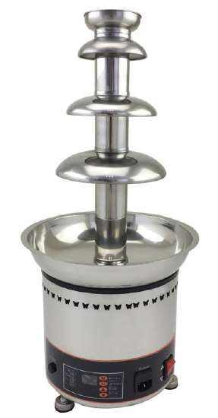



초콜릿분수

(АППАРАТ ГЛАЗИРОВАНИЯ ШОКОЛАДОМ ШОКОЛАДНЫЙ ФОНТАН)

МОДЕЛИ: DHC4FDC, DHC5FDC, DHC6FDC, DHC7FDC

사용설명서 РУКОВОДСТВО ПО ЭКСПЛУАТАЦИИ

Изготовитель: “Kocateq” (Ю. Корея)

ХОТЯ ЭТОТ ДОКУМЕНТ ПОДГОТОВЛЕН С БОЛЬШОЙ ТЩАТЕЛЬНОСТЬЮ, СОТРУДНИКИ И ПРОДАВЦЫ НАШЕЙ КОМПАНИИ НЕ МОГУТ ПРИНЯТЬ НА СЕБЯ КАКУЮ-ЛИБО ОТВЕТСТВЕННОСТЬ, СВЯЗАННУЮ С ЕГО НЕПРАВИЛЬНЫМ ПОНИМАНИЕМ ИЛИ ИСПОЛЬЗОВАНИЕМ (В СЛУЧАЕ ВОЗНИКНОВЕНИЯ СОМНЕНИЙ В ТЕХ ИЛИ ИНЫХ ПОЛОЖЕНИЯХ НАСТОЯЩЕЙ ИНСТРУКЦИИ НЕОБХОДИМО ПРЕКРАТИТЬ ИСПОЛЬЗОВАНИЕ И ОБРАТИТЬСЯ ЗА РАЗЪЯСНЕНИЯМИ К ПРОДАВЦУ).

Содержание.

1. Важные положения и предупреждения 3 2. Описание оборудования 4 3. Рекомендации по защите окружающей среды при выбрасывании оборудования 4 4. Техника безопасности 5 5. Сведения о квалификации обслуживающего персонала 6 6. Транспортировка и хранение 7 7. Технические характеристики 9 8. Сборка, установка, размещение и подключение оборудования 10 9. Требования к помещению и электропитанию 14 10. Эксплуатация 14 11. Очистка и обслуживание оборудования 16 12. Критерии предельных состояний 18 13. Условия гарантии 19 14. Акт пуска оборудования в эксплуатацию 21 15. Учет выполнения тех обслуживания и текущего ремонта 22 16. Акт-рекламация 23 17. Талон на гарантийное обслуживание 25

2
Вы приобрели профессиональное высококачественное оборудование фирмы “Kocateq” (Южная Корея), сертифицированное на соответствие требованиям директив и нормативов безопасности Европейского сообщества (знак соответствия CE).
Благодарим за Ваш выбор и надеемся, что приобретенное Вами оборудование удовлетворит Ваши запросы и ожидания.
Приглашаем Вас внимательно ознакомиться с инструкцией по эксплуатации перед включением и использованием аппарата, именуемого в дальнейшем машина или оборудование.

1. Важные положения и предупреждения.
Эта инструкция является составляющей частью вашего аппарата глазирования шоколадом и должна храниться в нормальных условиях. Обязательно ознакомьте менеджера и персонал, отвечающий за оборудование, с содержанием этой инструкции, при смене персонала не забывайте ознакамливать новых работников с требованиями, содержащимися в этой инструкции (не забывайте выполнять эту просьбу также при передаче этой машины в другую организацию или при повторной установкой машины в другом подразделении вашей организации).
На момент включения машины Вам следует выделить лицо, ответственное за машину. Наш персонал проведет подробный инструктаж по правилам техники безопасности, корректной эксплуатации машины. Пожалуйста, строго следуйте предписаниям нашего персонала особенно при установке машины - это позволит Вам использовать в дальнейшем машину с наиболее высокой производительностью, позволит избежать выходов машины из строя.
Перед установкой и использованием машины, внимательно изучите все положения этой инструкции. Игнорирование или невыполнение установок и указаний, содержащихся в этой инструкции, приводит к преждевременным поломкам машины, ее неудовлетворительной работе, аннулированию гарантийных обязательств.

• Перед проведением процедур, связанных с переустановкой, обслуживанием, очисткой машины, обязательно отключите машину от основной электрической сети.
• В случае если необходима переделка вашей электрической сети, или Вы не уверены в параметрах электрической сети, Вам следует обратиться к квалифицированному электрику из сервисной службы для проведения соответствующих работ или консультаций.
• Устройство машины, материалы, применяемые при ее изготовлении, позволяют использовать ее на протяжении многих лет без каких-либо затруднений.
• Машина является источником повышенной опасности, неквалифицированное использование машины может привести к тяжелым последствиям: ожогам, электрическим травмам.
• Машина предназначена для использования предварительно проинструктированными пользователями, не допускайте неквалифицированный персонал, детей к машине, не позволяйте им играть с ней, разбирать ее.
• Машина предназначена для эксплуатации исключительно в закрытом помещении.

Предупреждения:

• Не разрешается использовать данное оборудование в целях обогрева.
• Не разрешается оставлять упаковочные материалы без присмотра в домашних условиях. Рассортируйте упаковочные материалы и сдайте их в ближайший центр по сбору рециклируемых отходов.
• В том случае, когда Вы будете выбрасывать само оборудование, сдайте его в ближайший центр по сбору рециклируемых отходов.
• Не затрудняйте доступ к вентиляционным отверстиям и к прорезям, предназначенным для отвода тепла.

3
• Табличка данных, на которой приведены технические данные, регистрационный номер и торговая марка, находится на видном месте на боковой стенке оборудования.
Не разрешается снимать эту табличку.

• Изготовитель не несет никакой ответственности за ущерб, причиненный людям или предметам из-за несоблюдения приведенных выше указаний или из-за вмешательства в какую-либо часть оборудования, или из-за применения запасных частей, не являющихся оригинальными.
• Шоколадный фонтан предназначен для целей плавления и рециркуляции шоколада. Любое другое применение рассматривается как ненадлежащее. Изготовитель не несет никакой ответственности в случае ненадлежащего применения оборудования.

Продукция изготовлена в соответствии с директивами
• 2006/42/ЕС «Машины и механизмы», 2014/35/ЕС «Низковольтное оборудование», 2014/30/ЕС «Электромагнитная совместимость».
• Оборудование соответствует требованиям технического регламента ТР ТС 004/2011 «О безопасности низковольтного оборудования».
• Оборудование соответствует требованиям технического регламента ТР ТС 020/2011 «Электромагнитная совместимость технических средств».
• Оборудование соответствует требованиям технического регламента ТР ТС 010/2011 «О безопасности оборудования»

2. Описание оборудования.
Шоколадные фонтаны появились в России относительно недавно, но уже завоевали репутацию «гвоздя программы» для любого праздника. Это один из оригинальных способов для создания праздничной атмосферы.
Существует давняя традиция – дарить подарки на День рождения, Новый год, Рождество, День Святого Валентина, 8 марта и профессиональные праздники. В считанные минуты и недорого можно устроить праздник!
Представленные модели шоколадных фонтанов состоят из ряда каскадов. Принцип работы шоколадного фонтана заключается в непрерывной циркуляции горячего шоколада по каскадам. Чтобы осуществить запуск фонтана, необходимо заполнить чашу горячим шоколадом (35-45С). Преимуществами шоколадного фонтана от Kocateq является сочетания европейских традиций, новейших технологий, высочайшего качества и доступной цены! Он прост в применении, им смогут воспользоваться все члены Вашей семьи! Модель оснащена электронным блоком управления.
Фонтан изготовлен из нержавеющей стали марки AISI 304, которая не подвержена коррозии. Для плавного стекания шоколада ровным слоем каскады сделаны очень гладкими.

3. Рекомендации по защите окружающей среды при выбрасывании оборудования.
Упаковочные материалы, применяемые в нашем производстве, не загрязняют окружающую среду, являются экологически дружественными и допускают рециклирование. Поэтому при выбрасывании упаковочных материалов ими следует распорядиться соответствующим образом. Обратитесь к вашему дилеру или к компетентным местным властям, которые смогут указать Вам адреса местных предприятий, занимающихся рециклированием, или центров по сбору отходов упаковки. Не выбрасывайте упаковочные материалы или детали упаковки в окружающую среду. В детских руках упаковочные материалы могут привести к удушению, в особенности, пластмассовые пакеты.
Даже когда Вы выбрасываете старое оборудование, делайте это соответствующим образом!

4
Важно! Доставьте оборудование в местный уполномоченный центр по сбору выбрасываемого электрооборудования. Это позволяет восстановить ощутимое количество ценных материалов.

4. Техника безопасности.
Оператор оборудования в производстве пищевой продукции должен быть обеспечен средствами индивидуальной защиты в соответствии с действующими нормами выдачи специальной одежды, специальной обуви и других средств индивидуальной защиты (СИЗ). Выдаваемая специальная одежда, специальная обувь и другие СИЗ должны соответствовать характеру и условиям работы, обеспечивать безопасность труда, иметь сертификат соответствия. Оператор оборудования в пищевом производстве должен знать и соблюдать правила личной гигиены. Запрещается проводить работы на пищевом оборудовании без средств индивидуальной защиты Оператора.

• Электрические соединения: В интересах безопасности законодательство требует, чтобы монтаж и обслуживания электрооборудования выполнялись компетентными лицами в соответствии с действующими нормами и правилами. Наши монтажники дают гарантию хорошего выполнения работы. Демонтаж электрооборудования следует поручать только квалифицированному электрику.
• При подключении к источнику электрической энергии с помощью вилки и розетки убедитесь в том, что они соответствуют друг другу и что используемый электрический силовой кабель соответствует установленным нормам и правилам.
После размещения оборудования доступ к розетке источника электрической энергии должен оставаться свободным.
НЕ РАЗРЕШАЕТСЯ тянуть за кабель при отключении вилки от розетки.
• Необходимо, чтобы электрооборудование было заземлено в соответствии с правилами техники безопасности.
• После завершения пользования оборудованием обязательно убедитесь в том, что оборудование отключено от основной электрической сети
• Сразу после монтажа проведите краткий осмотр оборудования. Если оборудование не дей-ствует, то отсоедините его от источника электрической энергии и обратитесь в ближайший центр послепродажного обслуживания. Не разрешается пытаться самостоятельно ремонтировать оборудование.
• Данное оборудование предназначено для профессионального применения обученным персоналом. Не разрешайте детям находиться вблизи данного оборудования или играть с ним.
• Не пытайтесь ремонтировать электрооборудование самостоятельно. Все виды ремонта следует поручать техническим специалистам, имеющим соответствующие полномочия, или уполномоченному центру послепродажного обслуживания. В случае неисправности отсоедините неисправное электрооборудование от источника электрической энергии.
• Когда потребуется выбросить данное электрооборудование, сдайте его в центр по сбору рециклируемых отходов.
• Изготовитель не несет никакой ответственности за ущерб, причиненный людям или предметам из-за несоблюдения приведенных выше указаний или из-за вмешательства в какую-либо часть оборудования, или из-за применения запасных частей, не являющихся оригинальными.

Внимательно прочтите следующие предупреждения:

При использовании аппарата необходимо запомнить нижеследующие фундаментальные правила:  не прикасайтесь к аппарату руками, если они и/или ноги влажные/мокрые;

5
− не используйте аппарат, если Вы без обуви (босиком);
− запрещается устанавливать аппарат в помещениях с избыточной влажностью, на открытом воздухе;
− запрещается использование просторной одежды, одежды с открытыми воротниками, короткими рукавами во время работы;
− при отключении аппарата из сети не тяните за шнур, аккуратно, не прилагая излишних усилий, выньте вилку из розетки;
− запрещено использовать шоколадные сиропы и иные растворы, содержащие воду. Это обязательно приведет к выходу аппарата из строя;
− категорически запрещено наливать в основную емкость воду для целей тестирования аппарата или очистки;
− не позволяйте использовать аппарат детям, недееспособным лицам, лицам, находящимся в состоянии алкогольного и наркотического опьянения;
− запрещается блокировка или любой вид переделки датчиков защиты аппарата;  запрещается перемещать аппарат в процессе работы;
− данная инструкция подлежит использованию исключительно с оригиналом инструкции по эксплуатации, содержащейся в упаковке аппарата;
− запрещается разбирать, чистить аппарат до момента его полного остывания и отключения от электрической сети.
− в конце рабочего дня аппарат необходимо отключить от основной электрической цепи.

В случае если в процессе работы Вы заметили какие-либо функциональные неполадки или неправильную работу аппарата, немедленно отключите его от электрической сети. Пожалуйста, не предпринимайте попыток самостоятельно отремонтировать аппарат, немедленно звоните в нашу сервисную службу.

В случае повреждения электрического кабеля обратитесь в сервисную организацию для его замены.

5. Сведения о квалификации обслуживающего персонала.
К работе на данном оборудовании допускаются лица, прошедшие обучение по программе технического минимума и инструктаж по технике безопасности, изучившие настоящее руководство по эксплуатации и региональные правила безопасности, а также ознакомленные с принципом действия оборудования, его конструкцией и получившие навыки для обеспечения нормальной работы оборудования.
Руководство по эксплуатации предназначено для обслуживающего персонала и работников ремонтных предприятий в целях изучения конструкции оборудования, правил эксплуатации, технического обслуживания, условий монтажа, регулирования и обкатки.
Персонал, ответственный за эксплуатацию, обслуживание, контроль и сборку должен иметь соответствующую квалификацию. Если технический персонал не владеет необходимыми знаниями, он должен пройти обучение и инструктаж.
К эксплуатации и обслуживанию оборудования допускаются лица не моложе 18 лет, прошедшие обучение безопасным методам работы, изучившие руководство по эксплуатации, технические материалы и результаты анализа риска.

Пользователь должен знать:
• Руководство по эксплуатации оборудования завода-изготовителя.
• Устройство оборудования, технические характеристики, назначение механизмов и устройств безопасности.

6
• Значение предельных нагрузок на узлы оборудования, отказ которых может повлечь за собой опасность.
• Порядок действий, в случае возникновения аварийной ситуации.
• Возможные неисправности оборудования и методы их устранения. • Соответствующие должностные инструкции.
• Особенности эксплуатации оборудования и технологической оснастки. • Методы и средства контроля параметров технологического процесса.
• Правила техники безопасности и промышленной санитарии.
• Основные средства предупреждения и тушения пожаров на рабочем месте.

Персонал, обслуживающий оборудование, должен уметь: • Управлять работой всех основных узлов оборудования
• Осуществлять наладку и регулирование работы всех основных узлов оборудования, а также проверку и наладку их в зависимости от функционального назначения.
• Предупреждать возникновение аварийных ситуаций при эксплуатации оборудования.

Запрещается осуществлять эксплуатацию и работы по техническому обслуживанию оборудования будучи усталым или нездоровым, а также в условиях заторможенности реакции, вызванной употреблением медикаментозных препаратов. Категорически запрещается работа в алкогольном или наркотическом опьянении.
Оператор несёт ответственность за безопасность окружающих, находящихся в зоне применения оборудования.
При эксплуатации оборудования сотрудник персонала должен иметь средства индивидуальной защиты.
Проведение всех видов инструктажа и результаты проверки знаний оператора регистрируются в журналах и карточках по установленной форме.
При нарушении оператором требований действующих норм, правил по охране труда, а также при изменении условий работы проводится внеплановый инструктаж.
На некоторых этапах работы может потребоваться помощь одного или нескольких помощников. В данных случаях такие лица должны быть соответствующим образом подготовлены и проинформированы.

6. Транспортировка и хранение.
• Данное оборудование можно транспортировать любым видом транспорта в соответствии с предупредительными надписями на таре, а также с правилами, действующими на конкретном виде транспорта.
• При погрузке и транспортировании оборудование нельзя кантовать и подвергать ударам.
• Разрешается перемещать транспортную тару по наклонной поверхности, соблюдая требования «ВЕРХ» под углом не более 15%.
• Транспортировка оборудования железнодорожным и автомобильным транспортом должна производиться по группе условий хранения 8 ГОСТ 15150-69 в крытых транспортных средствах.
• После транспортировки оборудование должно быть работоспособным и не иметь повреждений.
• Оборудование должно храниться в транспортной упаковке в складских помещениях, обеспечивающих защиту от воздействия атмосферных осадков и механических повреждений. Условия хранения упакованного оборудования должны соответствовать группе Л по ГОСТ 15150-69.

7
• Хранение оборудования в транспортной упаковке должно обеспечивать его сохранность в течении гарантийного срока.
• Хранение на открытых площадках не допускается. Срок хранения с момента изготовления без переконсервации — 12 месяцев.

Хранение машины.
Допускается длительное хранение новой машины в закрытом складском помещении, предотвращающем прямое попадание на части и корпус машины влаги, корродирующих веществ, абразивных материалов. Допустимая температура хранения -40 - +60 Градусов Цельсия. Место хранения должно быть защищено от вибрации.
В случае если Вы собираетесь законсервировать машину на продолжительный период времени (например, на зимний период), Вы обязаны полностью очистить машину от остатков пищи, произвести дезинфекцию всех емкостей машины и вызвать представителя сервисной организации для проведения работ, связанных с консервацией машины (данная услуга оплачивается дополнительно). Хранение машины, бывшей в эксплуатации, без ее предварительной очистки и консервации может привести (особенно в зимний период при отрицательных температурах) к серьезным повреждениям машины, все последствия, связанные с этим, лежат на вашей организации.

Назначенный срок хранения оборудования не более 24 месяцев со дня изготовления при соблюдении условий хранения. При превышении назначенного срока хранения требуется произвести распаковывание оборудования для оценки технического состояния (производится либо изготовителем – при хранении на заводе-изготовителе, либо организацией, владеющей данным оборудованием). После проведения оценки технического состояния составляется акт и принимается решение о направлении в ремонт или вводе в эксплуатацию, о списании, либо установки нового назначенного срока хранения равного предыдущему.

Установленный (назначенный) срок службы 24 месяца со дня продажи эксплуатирующему предприятию (индивидуальному предпринимателю, пользователю).
По истечении назначенного срока службы оборудование необходимо вывести из эксплуатации для проведения анализа технического состояния. После чего принимается решение о ремонте, списании, либо установлении нового назначенного срока службы.
Анализ технического состояния оборудования и принятие решения о ремонте, списании, установлении нового назначенного срока службы принимает организация, эксплуатирующая оборудования.
Для предотвращения использования не по назначению должна быть установлена краткая инструкция по использованию с указанием предназначенных для переработки продуктов и режимов работы. Она должна устанавливается (подвешивается) в удобочитаемом месте в непосредственной близости с оборудованием.

Консервация.
Консервация оборудования допускается с использованием штатной упаковки, либо должна производится в соответствии с ГОСТ 9.014-78 по варианту защиты ВЗ-1 с применением упаковочных средств УМ-1, внутренней упаковки ВУ-1. Консервация должна обеспечивать сохранность оборудования при транспортировке и в течение гарантийного срока. По истечении гарантийного срока потребитель должен произвести переконсервацию оборудования.

8
7. Технические характеристики.
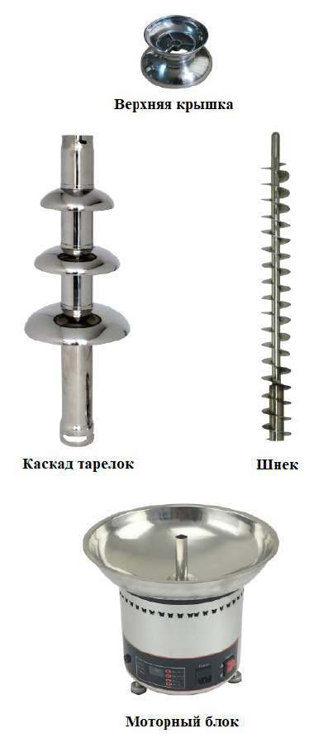

Модель Подключение к сети Мощность, Вт Количество уровней Высота, мм
Диаметр, мм Вес, кг
Объем загрузки, кг
DHC4FDC

300 4 58 28 8 3
DHC5FDC DHC6FDC
220/1/50
300 300 5 6 68 82 33 36 9 10 4 6
DHC7FDC

350 7 103 43 14
8-10

Основные элементы машины.

Параметры напряженности электрического поля.
Предельно допустимый уровень напряженности электрического поля, создаваемый оборудованием на рабочем месте в производственном помещении, не превышает 5 кВ/м согласно ГОСТ 12.1.002-84 и СанПин 2.2.4.1191-03 «Санитарные нормы и правила выполнения работ в условиях воздействия электрических полей промышленной частоты (50 Гц)».

9

8. Сборка, установка, размещение и подключение оборудования. Удаление упаковки, сборка и установка машины в месте эксплуатации.
• Все машины, поставляемые компанией «Kocateq», проходят тщательную проверку на соответствие заявленным стандартам и отсутствие механических повреждений перед отгрузкой.
• При получении машины удалите упаковку и проверьте целостность машины и аксессуаров. В случае если Вы обнаружили повреждения, немедленно свяжитесь с компанией-продавцом и оформите официальную претензию компании перевозчику, осуществлявшей доставку оборудования.
• Установите машину в месте ее предполагаемой эксплуатации в соответствии с предварительно официально утвержденными и согласованными планировками размещения оборудования на вашем объекте.
• Сразу после монтажа проведите краткий осмотр оборудования. Убедитесь в том, что все фиксирующие винты хорошо затянуты. Если оборудование не действует, то отсоедините его от источника электрической энергии и обратитесь в ближайший центр послепродажного обслуживания. Не разрешается пытаться самостоятельно ремонтировать оборудование.

Рекомендации по установке.
• Оборудование должно быть размещено на ровной твердой поверхности вдали от источников воды, тепла и нагрева.
• Место установки должно быть обеспечено достаточной вентиляцией.
• Приток и отток воздуха около оборудования не должен быть затруднен рядом стоящим оборудованием/посторонними предметами. Обратите особое внимание на то, чтобы воздушные потоки не были блокированы какими-либо предметами или объектами, расположенными около оборудования (стена, ткань и т.д.). Минимальное расстояние между аппаратом и окружающими предметами должно составлять 50 см
• Место установки не должно состоять из легковоспламеняющихся материалов.

Окружающая среда.
Допустимые значения температуры окружающей среды: - хранение от -40°С до +60°С.
- эксплуатация от 25°С до 40°С.

Допустимые значения влажности окружающей среды: - хранение от 10% до 95%
- эксплуатация от 30% до 95%

10
Сборка.
• Уплотнения, указанные ниже, устанавливаются на моторный блок на заводе. Дополнительно устанавливать уплотнения в процессе сборки машины не нужно. Если возникла необходимость в демонтаже уплотнения в процессе обслуживания или очистки, обязательно установите их на место перед началом эксплуатации аппарата.

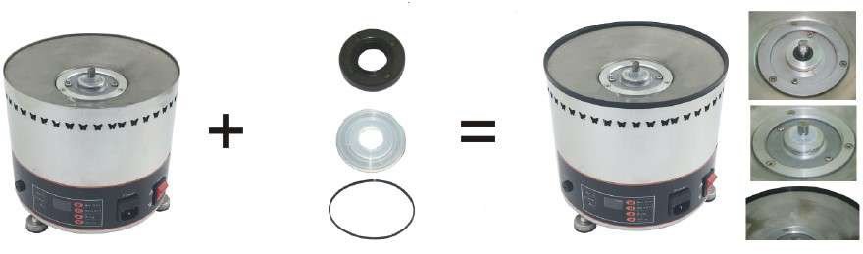
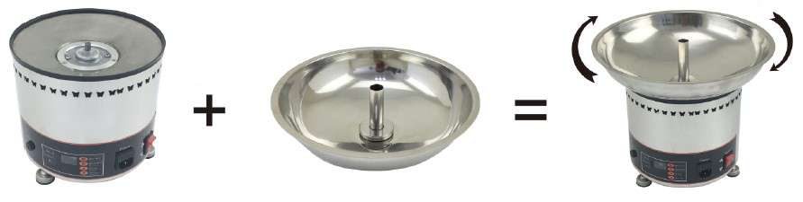
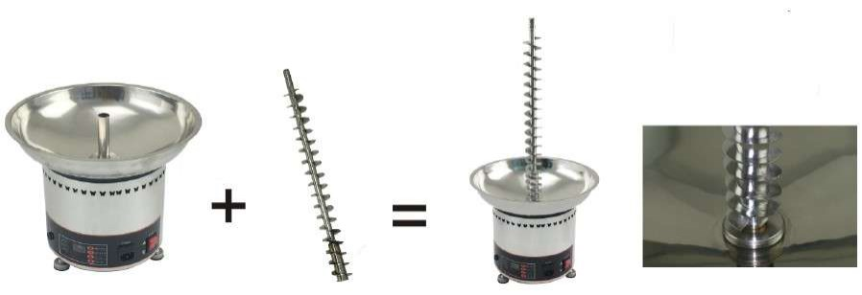

• Аккуратно установите основную емкость на моторный блок аппарата. Зафиксируйте ее поворотом по часовой стрелке. Будьте внимательны – не перетягивайте емкость. Это может привести к повреждению соединительной резьбы.

• Аккуратно установите шнек на шток основной емкости аппарата. Поверните его для фиксации в месте установки.

• Установите верхнюю крышку на каскад тарелок. Поверните ее против часовой стрелки для надежной фиксации в месте установки.

11
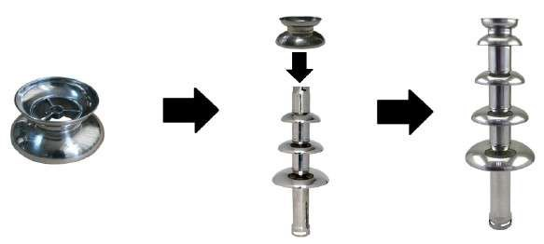
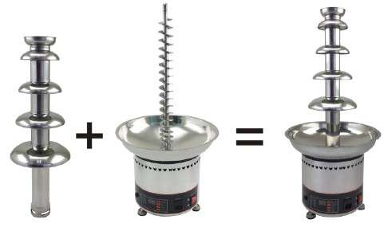

• Аккуратно установите каскад тарелок поверх шнека. Зафиксируйте его поворотом против часовой стрелки.

• Шоколадный фонтан собран и готов к эксплуатации.

Подключение к электрической сети.
• Электрическая безопасность вашего аппарата неразрывно связана с его квалифицированным подключением к электрической сети и заземлением. Обратите внимание, что для подключения аппарата к вашей электрической сети должен быть предусмотрен контур заземления, изолированный от нулевого провода. При использовании соединенных вместе контура заземления и нулевого провода гарантия аннулируется, вся ответственность за возможные последствия такого подключения аппарата лежит на вашей организации. Примите во внимание, что специалисты подключают аппарат к существующим электрическим сетям, поэтому перед вызовом проверьте соответствие параметров вашей электрической сети этому требованию (пользуйтесь услугами только квалифицированных электриков из вашей электрической сервисной компании).
• Аппарат должен быть заземлен согласно «Правил устройства электроустановок» (ПУЭ), «Правил техники безопасности при эксплуатации электроустановок потребителей» (ПТБ), «Правил технической эксплуатации электроустановок потребителей» (ПТЭ). Внутри провода

12
электропитания находится желто-зеленый двухцветный провод заземления, этот провод, во избежание аварии и поражения током, необходимо присоединить к надежному заземлению, соединить заземление с внешним контуром заземления помещения. Заземление осуществляется электропроводом, проложенным в трубах и сечением для меди не менее 2,5 мм2, для алюминия 4 мм2.
Произвести подключение заземления к винту заземления (при наличии) на изделии и блоке управления с помощью гибкого медного оголенного провода сечением не менее 10 мм² по ГОСТ Р МЭК 60204-1-07.
• При монтаже розетки, рекомендуется использовать розетки с соответствующим сечением подводящего провода, основная сеть должна подключаться к розетке через автоматический выключатель (в комплект поставки не входит), обеспечивающий защиту сети от короткого замыкания (параметры автоматического выключателя должны соответствовать параметрам аппарата, указанным на его информационной табличке). Автоматический выключатель и розетку рекомендуется размещать на высоте 900 мм от уровня пола в хорошо освещенном месте непосредственно у аппарата, где обеспечен легкий доступ к ним.
• В случае подключения аппарата к электрической сети без розетки и вилки схема подключения должна содержать прямой выключатель (в комплект поставки не входит), обеспечивающий видимый разрыв в электрической цепи (зазор между разорванными контактами должен быть не менее 3 мм) и автоматический выключатель.
• Максимально допустимые отклонения параметров электрической сети от тех, на которые рассчитан аппарат, составляют +/-10%.
• Запрещено подключать аппарат к дизель генератору и аккумуляторам.
• Перед установкой розетки или проведением сетевого провода убедитесь, что длина провода, выходящего из аппарата, достаточна для этого, убедитесь, что провод не скручен, не имеет узлов, видимых механических повреждений. Длина провода не должна превышать 10 метров.
• Проверьте и убедитесь в том, что напряжение электрической сети соответствует напряжению оборудования, указанному на информационной табличке.
• Подключение к электрической сети должно быть выполнено в соответствии с требованиями местных норм по установке. При установке оборудования необходимо строго следовать требованиям действующих на момент установки изделия нормативных документов, регламентирующих подключение и эксплуатацию этого оборудования. Этими документами устанавливается порядок устройства электрической сети в месте установки изделия, подключения к сети. Помимо этого, примите к сведению рекомендованный изготовителем порядок установки оборудования.
• Установка, обслуживание, осмотр оборудования и подготовка его к работе должны быть произведены высококвалифицированными специалистами, имеющими соответствующий допуск. Квалификация специалистов должна быть отражена в акте подключения аппарата. В случае возникновения неисправности в гарантийный период эксплуатации оборудования, предоставление акта подключения аппарата обязательно при рассмотрении заявки на гарантийный ремонт оборудования.
• Для подключения к электрической сети оборудование укомплектовано электрическим кабелем, соответствующим государственным нормам (положениям, инструкциям).

ВНИМАНИЕ!
Неправильное подключение оборудования к электрической сети может привести к повреждению аппарата. Убедитесь в правильном подключении оборудования к сети питания.

13
9. Требования к помещению и электропитанию.
В месте, где оборудование хранится и/или эксплуатируется должно соответствовать действующим нормам законодательства и находится в защищённом от ударов, повреждений, порчи и неблагоприятных атмосферных явлений, местах. Доступ к оборудованию должен соответствовать размерам и характеристикам, необходимым для обеспечения к нему свободного доступа, не подвергая рискам нанесения травм/повреждений персоналу и самому оборудованию. Настил пола, несущие конструкции и стены должны соответствовать характеристикам, указанным в действующем законодательстве, учитывая общую нагрузку и соответствующие коэффициенты безопасности; необходимо предоставить свободный доступ к окружающим структурам для облегчения ухода за ними и поведения дезинфекции. Пол должен быть ровным, без наклона, компактный, без выбоин и шероховатостей.
Поверхность пола должна быть ровной и не скользкой.
Электрическая проводка и система защиты должны соответствовать действующим законодательным нормам; быть установленными, и как предусмотрено законом, проконтролированы уполномоченным техническим персоналом, прошедшим профессиональную подготовку и имеющим, право выдавать сертификаты соответствия.
На верхнем щитке питания должны быть предвидены защитные механизмы против перегрузки напряжения, замыканий и неисправностей фаза-фаза, фаза-ноль, (если необходимо), фаза-земля. Помещение, где устанавливается оборудование, должно быть оборудовано внешним контуром заземления, иметь подвод переменного тока соответствующего напряжения, частотой 50Гц с рабочей нейтралью и провод заземления, соединенным с общим контуром заземления помещения (1NPE ~50Гц 220В или 380В (в зависимости от подключения), 50Гц – один провод фазы плюс рабочая нейтраль, плюс защитный провод заземления), рассчитанным на максимальную нагрузку (мощность) оборудования.

Перед вводом в эксплуатацию проверить:
1. Уровни звуковой мощности, работающей оборудованием, не превышают значений, установленных ГОСТ 12.1.003-76.
2. Качество электрической энергии, подводимой к оборудованию, должно соответствовать нормам ГОСТ 21144-2013.
3. Условия эксплуатации оборудования должны соответствовать климатическому исполнению УХЛ 4.2. ГОСТ 15150-69.

10. Эксплуатация.
Перед началом эксплуатации проведите тщательную очистку всех элементов машины (верхняя крышка, шнек, каскад тарелок, основная емкость). Используйте для этого слабый мыльный раствор и мягкую ткань (см. подробности очистки и мойки в соответствующем разделе). Соберите машину в соответствии с рекомендациями, приведенными выше. Убедитесь в том, что машина размещена на твердой ровной поверхности.

• Подключите машину к основной электрической сети.
• Разместите машину вдали от посторонних предметов, которые могут мешать отводу тепла.
• Если температура окружающей среды меньше 25С, необходимо предусмотреть наличие элементов сохранения тепла для данного аппарата.
• Проведите предварительный разогрев аппарата (15 минут) нажатием выключателя, отвечающего за включение нагревательного элемента. На данном этапе включать двигатель нет необходимости.
• Влейте в чашу предварительно разогретый шоколад. Если используется твердый шоколад, добавьте его небольшими кусочками в основную емкость аппарата и дождитесь его полного

14
расплавления. Перемешивайте шоколад каждые 10 минут деревянной лопаткой для равномерного плавления и предотвращения его пригорания.
• После того, как шоколад в основной емкости полностью растопился, установите необходимую рабочую температуру и запустите вращение мотора для начала работы.
• Если работа фонтана не идеальна, убедитесь в том, что используется достаточное количество шоколада и аппарат находится в горизонтальном положении (используйте уровень для его выравнивания).
• Следите за тем, чтобы никакие посторонние предметы и продукты на падали в основную чашу. Если это вдруг произошло, немедленно отключите аппарат и удалите посторонние предмет. Иначе это может привести к повреждению двигателя.
• Рекомендуется через каждые 60 минут работы отключать аппарат и вручную перемешивать шоколад. Это позволит сохранить его вкус неизменным на протяжении всего периода работы аппарата.
• Период непрерывной работы аппарата не должен превышать 10 часов в сутки. Иначе срок его службы будет значительно меньше.

Установка температуры.

Использование твердого шоколада.
• Для плавления шоколада необходимо предварительно разогреть аппарат (температура нагрева), после этого необходимо добавить шоколад кусочками непосредственно в основную емкость и дождаться полного расплавления шоколада.
• Если температура окружающей среды меньше 25⁰C, установите температуру нагрева 100 ~ 150⁰С, рабочую температуру установите в диапазоне 70 ~ 100⁰C (чем выше температура окружающей среды, тем меньше можно выставить температуру нагрева).
• Если температура окружающей среды выше 25⁰C, установите температуру нагрева 80 ~ 120⁰С, рабочую температуру установите в диапазоне 90 ~ 130⁰C (чем выше температура окружающей среды, тем меньше можно выставить температуру нагрева).

Использование предварительно растопленного шоколада.
• Для плавления шоколада используйте дополнительную машину. Предварительно разогрейте аппарат (~ 15 минут). Влейте расплавленный шоколад в основную емкость машины и задайте только рабочую температуру.
• Если температура окружающей среды меньше 25⁰C, установите рабочую температуру в диапазоне 90 ~ 130⁰C (чем выше температура окружающей среды, тем меньше можно выставить температуру нагрева).
• Если температура окружающей среды выше 25⁰C, установите рабочую температуру в диапазоне 70 ~ 100⁰C (чем выше температура окружающей среды, тем меньше можно выставить температуру нагрева).

Особенности настройки температуры.
• Подключите аппарат к основной электрической сети.
• Включите основной выключатель на лицевой панели аппарата. При этом включится дисплей, и аппарат несколько секунд будет выполнять процесс самодиагностики.
• По завершении теста установите необходимые значения рабочей температуры и

температуры нагрева, используя кнопки и температуры подождите 8 секунд. Значение контроллера.
. После выбора необходимого значения температуры будет сохранено в памяти

15
• По окончании установки рабочей температуры красная индикаторная лампа на панели управления аппарата начнет мигать, свидетельствуя о том, что нагревательные элемент включен.
• Как только температура достигнет заданного значения, нагревательный элемент выключится, красная индикаторная лампа при этом погаснет, и загорится желтая индикаторная лампа.
• Как только температура опустится ниже заданного значения, снова включится нагревательный элемент, погаснет желтая индикаторная лампа и загорится красная индикаторная лампа, свидетельствующая о работе нагревательного элемента.
• Такими итерациями включения/выключения нагревательного элемента, контролируемыми цифровым контроллером, осуществляется поддержание заданного значения температуры.

Требования к используемому шоколаду.
Данный аппарат рассчитан на работу с любым шоколадом. Но наилучшие результаты получаются при использовании настоящего бельгийского шоколада с высоким содержанием какао-масла. Данный шоколад не требует добавления масла и обладает идеальными консистенцией и вкусом.
Если вы используете шоколад с низким содержанием како-масла, то в процессе работы необходимо добавлять масло в растопленный шоколад для получения равномерной шоколадной пленки. Вы можете использовать либо рапсовое, либо растительное масло.

Идеальный результат получается при использовании шоколада с содержанием како-масла 45%.

11. Очистка и обслуживание оборудования. ВНИМАНИЕ!
Перед проведением любых процедур, связанных с мойкой, очисткой и обслуживанием оборудования, отключите машину от основной электрической сети (должен быть обеспечен видимый разрыв цепи), дождитесь полного остывания машины и вывесите табличку: «НЕ ВКЛЮЧАТЬ – РАБОТАЮТ ЛЮДИ!».

Принятая система технического обслуживания оборудования направлена на поддержание его в постоянной готовности, обеспечение бесперебойной его эксплуатации, восстановление работоспособности.
Администрации предприятия, эксплуатирующего оборудование, необходимо:
• Осуществлять контроль за эксплуатацией и техническим обслуживанием оборудования. • Организовать учет технического состояния.
• Осуществлять контроль за соблюдением санитарно- технических требований.

Техническое обслуживание производится строго по графику ППР во время плановой остановки оборудования. Оно планируется в промежутках между всеми текущими ремонтами и проводится независимо от состояния оборудования.
В случае отсутствия другой информации, каждое вмешательство в механизм оборудования, о котором речь идёт в этом руководстве, считается техническим обслуживанием; любое другое вмешательство в механизм оборудования считается внеочередными/чрезвычайными ремонтными работами в случае возникновения сомнений необходимо обращаться в компанию-продавца данного оборудования.

• До начала и после работы необходимо проводить внешний осмотр, обтирку, чистку оборудования от остатков продукта, грязи и пыли, для сохранения покрытия запрещается производить чистку металлическими предметами.

16
• В начале каждого рабочего дня или смены убедиться в эффективности защитных механизмов и систем безопасности.

Очистку оборудования нужно производить в конце каждой смены в следующей последовательности.
1. Отключить оборудование от электросети. 2. Удалить остатки продукта.
3. Произвести, при необходимости, неполную разборку оборудования.
4. Ополоснуть теплой (40-45°С) водой рабочие поверхности и снятые детали для удаления остатков продукта. Обезжирить их теплым (45-50°С) щелочным раствором. Вновь ополоснуть их теплой (40-45°С) водой до полного удаления остатков моющего раствора. Обработать поверхности оборудования и снятые детали раствором дезинфектанта с помощью щеток. Ополоснуть водопроводной водой до полного удаления запаха дезинфектанта. По окончании мойки и дезинфекции оборудование и снятые детали вытереть насухо. Дезинфекцию деталей можно провести также, помещая детали в горячую (90 - 95ºC) воду на 10-15 минут.

Особенности обслуживания машины.

Замена расходных материалов.
Через первые 60 часов работы аппарата замените белое силиконовое кольцо. Через первые 120 часов работы замените черное герметизирующее кольцо. В дальнейшем эти кольца необходимо менять через каждые 120 и 240 часов соответственно для обеспечения бесперебойной работы аппарата.
При замене колец обязательно добавляйте смазку. Будьте очень внимательны при извлечении черного кольца, старайтесь не повредить его.

Смазывание уплотнения.
Во избежание попадания жидкости в моторный отсек периодически смазывайте манжету:

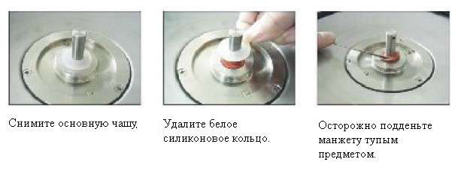

17
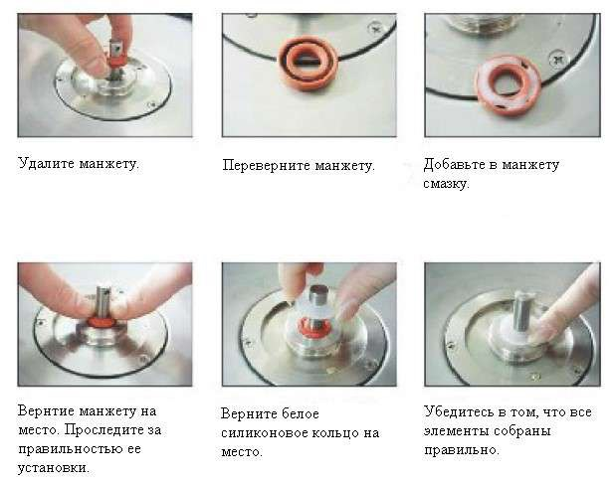

Очистка и мойка оборудования.
• Запрещается использовать для очистки машины любые виды органических растворителей.
• Запрещается использовать для очистки машины прямые струи воды, душирующие устройства и т.п.
• Запрещается использовать абразивные материалы для очистки поверхностей машины. • Очистку машины необходимо производить ежедневно в конце рабочего дня.
• Загрязнения необходимо удалять влажной тканью, смоченной мыльным раствором. После очистки, увлаженные поверхности машины необходимо вытереть сухой тканью.
• Следите за тем, чтобы все элементы машины (шнек, каскад тарелок, основная чаша, штифт) тщательно очищались в конце рабочего дня.

12. Критерии предельных состояний.
Критерии предельных состояний оборудования, при наличии которых потребителем должно быть принято решение о нецелесообразности или недопустимости дальнейшей эксплуатации или невозможности, или нецелесообразности восстановления до работоспособного состояния:
• Отказ одной или нескольких составных частей, восстановление или замена которых невозможна на месте эксплуатации (должны выполняться на предприятии изготовителе).
• Предельные состояния составных частей оборудования, которые приводят к прекращению (полному или частичному) функционированию оборудования или выходу ее показателей качества за установленные нормы.
• Повышение установленного уровня текущих (суммарных) затрат на техническое обслуживание и ремонт и другие признаки, определяющие экономическую целесообразность дальнейшей эксплуатации.

18
Ток утечки при нормальной эксплуатации не должен превышать 3,5 мА. В противном случае необходимо проверить электрический монтаж, устранить неисправность, повторно замерить токи утечки, убедиться в исправности изделия, после чего оборудование заземлить.

13. Условия гарантии.
На Ваше оборудование распространяются гарантийные условия, указанные ниже, действующие один год с момента покупки. Момент покупки определяется по дате, указанной на нашей накладной. Накладная должна быть подписана и заверена печатью нашей организации. Рекомендуется хранить копию этой накладной вместе с инструкцией на изделие. Данная инструкция и копия накладной должна быть предъявлена нашему персоналу перед проведением любых работ, связанных с установкой, ремонтом, обслуживанием оборудование. Утеря накладной, инструкции влечет за собой аннулирование гарантии.
• Гарантия означает бесплатную замену любых вышедших из строя частей или компонентов оборудования, что вызвано ошибками завода-изготовителя и действиями нашей сервисной организации в период гарантийного срока. Гарантия покрывает исключительно стоимость запасных частей, стоимость доставки запасных частей в пределах Москвы.
• Условия действия гарантийных обязательств, содержатся в настоящей инструкции, кроме этого, дополнительно напоминаем Вам их главные положения:
− оборудование должно быть введено в эксплуатацию представителями нашей организации;  обслуживание оборудования должно проводиться представителями нашей организации;
− оборудование должен эксплуатироваться в соответствии с указаниями настоящей инструкции;
− Не выполнение этих требований ведет к автоматическому аннулированию всех гарантийных обязательств.
− Осуществление гарантийного ремонта не продляет гарантийный срок на замененные компоненты.
• Гарантийные обязательства не покрывают стоимости:
− любых последствий неквалифицированных действий Вашего персонала в отношении оборудования вне зависимости от того кем, как и при каких обстоятельствах, они были совершены (это относится в равной степени к самостоятельным попыткам подключения/отключения, обслуживания, нарушениям указаний, содержащихся в настоящей инструкции);
− частей и компонентов оборудования, подвергшихся механическому разрушению в процессе транспортировки, перегрузки, эксплуатации оборудования;
− любых последствий воздействий третьих лиц, детей, животных на отдельные элементы конструкции оборудования, и оборудование в целом;
− любых работ по ремонту и обслуживанию оборудования, в отношении которого действие гарантии аннулировано;
− частей и деталей оборудования, износившихся или разрушившихся в результате избыточной нагрузки или естественного износа;
− запасных частей, которые являются расходными материалами, таких как нагревательные элементы, индикаторные лампы и т.п.;
− прямого или косвенного ущерба, связанного с эксплуатацией оборудования или неправильной установки оборудования.
• Аннулирование гарантии производится на основании заключения нашего персонала о невыполнении Вами условий, изложенных выше.
• Оборудование, гарантия на которое аннулирована, может быть отремонтировано нами только после оплаты Вами счета за предполагаемые услуги.

19
Потребителю!!!

Для повышения качества и совершенствования оборудования, наша компания будет стремиться своевременно применять новые комплектующие, технологии и материалы, при
этом мы не будем отдельно извещать потребителей об этом, за что приносим свои извинения. Наша компания оставляет за собой право изменять конструкцию и паспорт в соответствии с вышеописанными изменениями.

20
АКТ

пуска оборудования в эксплуатацию.

Настоящий акт составлен в городе______________________________________________________________________________ дата________________________________________________________________________________ владельцем Оборудования модели______________________________________________________ ___________________________________________________________________________________
(должность, Ф.И.О. владельца)

Заводской номер оборудования________________________________________________________ В том, что Оборудование модели_______________________________________________________ дата выпуска ________________________________________________________________________ пущен в эксплуатацию _______________________________________________________________ в __________________________________________________________________________________
(наименование, почтовый адрес эксплуатирующего предприятия)

Механиком _________________________________________________________________________ (Ф.И.О. механика, наименование монтажной организации, печать или штамп)

и передано на обслуживание механику __________________________________________________ ___________________________________________________________________________________
(Ф.И.О. механика)

___________________________________________________________________________________ (почтовый адрес организации, осуществляющей ТО и ремонт, печать или штамп)

21
УЧЕТ
выполнения тех. обслуживания и текущего ремонта

Дата Наименование предприятия
выполнившее ТО, ТР
Вид технического обслуживания
Краткое содержание выполненных работ
Должность, фамилия и подпись

выполнившего проверившего работу работу

22
АКТ-РЕКЛАМАЦИЯ
Настоящий акт составлен _____________________________________________________________

(дата, город)

Владельцем Оборудования модели_____________________________________________________ ___________________________________________________________________________________
(должность, Ф.И.О. владельца)

Представителем завода или незаинтересованной стороны __________________________________ ___________________________________________________________________________________ Независимый представитель __________________________________________________________ Наименование оборудования, марка, тип ________________________________________________ ___________________________________________________________________________________ Предприятие-поставщик _____________________________________________________________ Заводской номер ____________________________________________________________________ Дата выпуска _______________________________________________________________________ Дата пуска в эксплуатацию ___________________________________________________________ Эксплуатирующее предприятие _______________________________________________________ И его почтовый адрес ________________________________________________________________ Комплектность оборудования (да, нет) __________________________________________________ Что отсутствует _____________________________________________________________________ Данные об отказе оборудования________________________________________________________ Дата отказа _________________________________________________________________________ Внешние проявления отказа___________________________________________________________ Предполагаемые причины отказа ______________________________________________________ ___________________________________________________________________________________ ___________________________________________________________________________________ ___________________________________________________________________________________ ___________________________________________________________________________________ ___________________________________________________________________________________ ___________________________________________________________________________________ ___________________________________________________________________________________ ___________________________________________________________________________________ ___________________________________________________________________________________ ___________________________________________________________________________________ ___________________________________________________________________________________

23

Условия эксплуатации в момент отказа (нужное подчеркнуть)
Условия выявления (нужное подчеркнуть)

Последствия отказа (нужное подчеркнуть)
1 Нормальные
2 Не соответствующие нормам 1 При монтаже
2 При включении
3 При эксплуатации 4 При ТО и Р
5 При хранении
6 При транспортировке
1 Полная потеря работоспособности 2 Частичная

Адресные данные об отказавшей сборочной единице или детали:

Наименование, марка, тип, номер рисунка, позиция_______________________________________ ___________________________________________________________________________________ ___________________________________________________________________________________

Для устранения причин отказа необходимо:

Способ устранения (нужное подчеркнуть)

1 Замена детали 2 Ремонт детали
3 Регулировка изделия 4 Замена изделия
5 Укомплектование ЗИП

Владелец ___________________________________________________________________________ М.П.

Представитель или незаинтересованная сторона__________________________________________

М.П.

Независимый представитель___________________________________________________________

24
Талон №1 на гарантийное обслуживание

Дата изготовления ___________________________________________________________________ Место продажи _____________________________________________________________________ Дата продажи _______________________________________________________________________ Выполненные работы ________________________________________________________________ ___________________________________________________________________________________ ___________________________________________________________________________________

Исполнитель: _______________________________________________________________________

М.П.

Владелец: __________________________________________________________________________ М.П.

Талон №2 на гарантийное обслуживание

Дата изготовления ___________________________________________________________________ Место продажи _____________________________________________________________________ Дата продажи _______________________________________________________________________ Выполненные работы ________________________________________________________________ ___________________________________________________________________________________ ___________________________________________________________________________________

Исполнитель: _______________________________________________________________________

М.П.

Владелец: __________________________________________________________________________

М.П.

25

